**Aufgaben (35 min; Zusammenarbeit in Kleingruppen)**:

1. Identifizieren Sie in den folgenden Aufgaben aus einem schulischen Lehrwerk für das Fach Physik die fachliche und die sprachliche Anforderung, z. B.:

**„Bewerten Sie Vor- und Nachteile beim Einsatz von Induktionskochplatten für die Zubereitung von Speisen.“[1]**

Fachliche Anforderung: Aufbau und Funktionsweise von Induktionskochplatten

Sprachliche Anforderung: Kenntnis des Operators „bewerten“

**A „Erläutern Sie die Funktionsweise des Geiger-Müller-Zählrohrs.“[2]**

Fachliche Anforderung: Funktionsweise von Strahlungsdetektoren

Sprachliche Anforderung: Kenntnis des Operators „erläutern“

**B „Ob ihn der negative Ausgang des Michelson-Experiments überrascht habe, wurde Einstein gefragt: „*Nein, denn mir war intuitiv klar, dass sich an meinem Spiegelbild nichts ändern würde, wenn ich mit nahezu Lichtgeschwindigkeit durch das Weltall eilte.“* Erklären Sie die Antwort.“[3]**

Fachliche Anforderung: Lichtgeschwindigkeit ist unabhängig vom Bewegungszustand der   
 Lichtquelle

Sprachliche Anforderung: Kenntnis des Operators „erklären“

**C „Diskutieren Sie die Möglichkeiten, die induzierte Spannung [der verschiedenen Nabendynamos] bei gegebener Drehzahl zu verändern.“[4]**

Fachliche Anforderung: Induktionsphänomene

Sprachliche Anforderung: Kenntnis des Operators „diskutieren“

**D „Die International Space Station (ISS) umkreist die Erde in nur 400 km Höhe. Begründen Sie, warum die Astronauten trotz der fast unverminderten Erdanziehung schwerelos sind.“[5]**

Fachliche Anforderung: Bedingungen für Entstehung von Schwerelosigkeit

Sprachliche Anforderung: Kenntnis des Operators „begründen“

**E „Beschreiben Sie, was unter ohmschen Verlusten verstanden wird.“[6]**

Fachliche Anforderung: Ohm'sche Verluste an Leitungswiderständen

Sprachliche Anforderung: Kenntnis des Operators „beschreiben“

1. **Teillernziele definieren**
2. Sammeln Sie zu den in Aufgabe 1 identifizierten Operatoren sprachliche Mittel, welche die Schüler/innen benötigen, um die damit verbundenen Textsorten umzusetzen, z. B.:

**Sprachliche Mittel zum Operator *zusammenfassen:***

Zusammengefasst bedeutet das …

Alles in allem wird deutlich, dass …

Als Ergebnis lässt sich festhalten, dass …

etc.

Dabei können Sie sich an der untenstehenden Tabelle, einem Auszug aus dem Niedersächsischen Kerncurriculum für Physik (Sekundarstufe II), orientieren:

|  |  |
| --- | --- |
| **Operator** | **Beschreibung der erwarteten Leistung** |
| begründen | Sachverhalte auf Regeln und Gesetzmäßigkeiten bzw. kausale Beziehungen von Ursachen und Wirkung zurückführen |
| beschreiben | Strukturen, Sachverhalte oder Zusammenhänge strukturiert und fachsprachlich richtig mit eigenen Worten wiedergeben |
| diskutieren/ erörtern | Argumente, Sachverhalte und Beispiele zu einer Aussage oder These einander gegenüberstellen und abwägen |
| erklären | einen Sachverhalt nachvollziehbar und verständlich zum Ausdruck bringen mit Bezug auf Regeln, Gesetzmäßigkeiten und Ursachen |
| erläutern | einen Sachverhalt durch zusätzliche Informationen veranschaulichen und verständlich machen |

Quelle: Niedersächsisches Kultusministerium (2017). Kerncurriculum für das Gymnasium – gymnasiale Oberstufe. Physik. S. 46-47. Zugriff am 26.02.2022 https://cuvo.nibis.de/cuvo.php?p=download&upload=199

Anmerkung: Die aufgelisteten sprachlichen Mittel stellen eine Auswahl möglicher Textbausteine dar, die bei der Bearbeitung unterschiedlichster Aufgaben mit den genannten Operatoren eingesetzt werden können.

**Sprachliche Mittel für den Operator *begründen*:**

* daher/deshalb/darum/deswegen
* weil/da
* denn
* somit/infolgedessen
* aus diesem Grund
* aufgrund/wegen

**Sprachliche Mittel für den Operator *beschreiben*:**

* auch/außerdem/darüber hinaus/des Weiteren/zudem
* erstens …, zweitens …, drittens …
* zum einen …, zum anderen …
* Wenn …, dann …
* Ist …, so …
* Zunächst …, dann …
* im nächsten Schritt/anschließend
* XY ist die Folge.

**Sprachliche Mittel für den Operator *diskutieren*:**

* Einerseits …, andererseits …
* Zum einen …, zum anderen …
* Während X so ist, ist Y …
* X ist …, wohingegen Y … ist.
* X und Y haben … gemeinsam.
* X und Y ist gemeinsam, dass …
* Ähnlich verhält es sich mit …
* obwohl/obgleich/auch wenn
* trotz
* dennoch/trotzdem
* alles in allem
* unter Berücksichtigung sämtlicher Argumente
* Dies lässt darauf schließen, dass …
* für/gegen etwas sprechen

**Sprachliche Mittel für den Operator *erklären*:**

* daher/deshalb/darum
* weil/da
* denn
* somit/infolgedessen
* aus diesem Grund
* Das XY-Gesetz besagt …
* Demzufolge ist …
* Die Formel für … lautet …
* Im Zusammenhang mit XY spricht man deshalb von …

**Sprachliche Mittel für den Operator *erläutern*:**

* daher/deshalb/darum
* weil/da
* denn
* somit/infolgedessen
* aus diesem Grund
* darüber hinaus/außerdem/zudem
* Daraus folgt: …
* Also gilt: …
* Hieraus ergibt sich …

1. Besprechen Sie in Ihrer Gruppe, zu welchen Operatoren Ihnen auf Anhieb viele sprachliche Mittel eingefallen sind und welche Operatoren größere Schwierigkeiten bereitet haben. Welche Schlüsse ziehen Sie aus dieser Erfahrung für Ihren Unterricht?
2. Wählen Sie einen Operator aus und entwickeln Sie gemeinsam verschiedene Möglichkeiten, die dazugehörigen sprachlichen Mittel im Unterricht (A) zu vermitteln und (B) zu üben. Würden Sie in der Sekundarstufe I anders vorgehen als in der Sekundarstufe II?
3. Möglichkeiten zur Vermittlung der sprachlichen Mittel im Unterricht

* gemeinsames Verfassen von Texten im angeleiteten Unterrichtsgespräch
* Extraktion bestimmter sprachlicher Mittel aus fertigem Text + Sicherung im Sprachlernheft/auf Lernplakat
* Formulierungsalternativen besprechen

1. Möglichkeiten zur Übung der sprachlichen Mittel im Unterricht

* gestufte Texterarbeitung
* Schreibanlässe schaffen
* Textproduktion nach Vorgaben (mithilfe bestimmter sprachlicher Mittel)
* Schüler/innen prüfen eigene Texte auf Vorhandensein bestimmter sprachlicher Mittel und beschreiben deren Funktion im Text

1. Haben Sie in Ihrem Studium schon Situationen erlebt, in denen Ihnen die Sprache des Fachs Schwierigkeiten bereitet hat? Was hätte Ihnen in den jeweiligen Situationen geholfen? Diskutieren Sie mit Ihren Gruppenmitgliedern und sammeln Sie dabei weitere Ideen, wie Ihre zukünftigen Schüler/innen bei der Rezeption (Lesen/Zuhören) und bei der Produktion (Schreiben/Sprechen) sprachlich gefördert werden können.

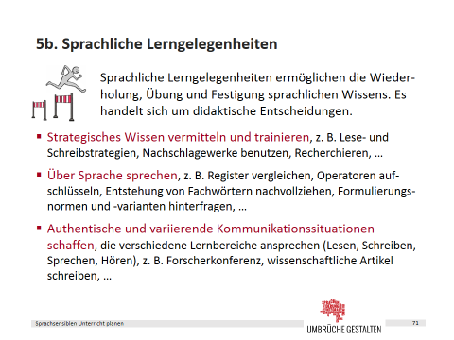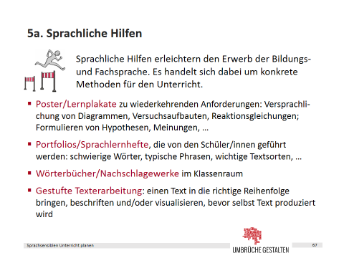

1. Grehn, J. & Krause, J. (2015). Metzler Physik. Braunschweig: Schroedel. S. 203 (Thema: Elektrodynamik).
2. Ebd., S. 263 (Thema: Strahlung und Materie).
3. Ebd., S. 285 (Thema: Die Relativität von Zeit und Raum).
4. Ebd., S. 197 (Thema: Elektrodynamik).
5. Ebd., S. 23 (Thema: Bewegungen und Kräfte).
6. Ebd., S. 219 (Thema: Elektrodynamik).